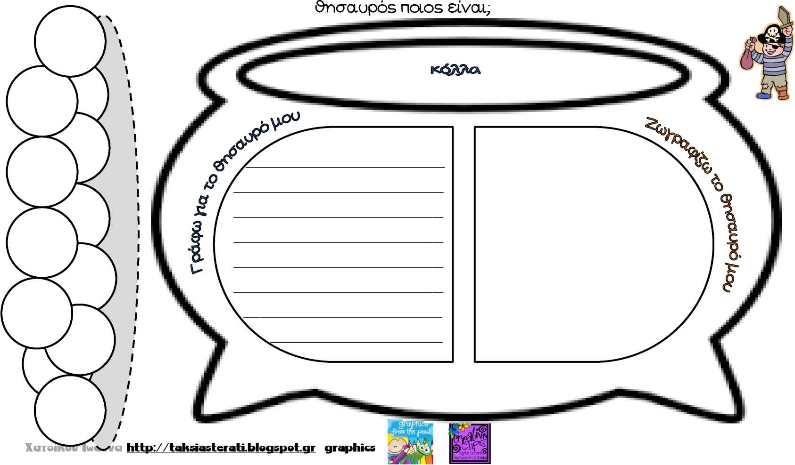

Ο θείος Παύλος είπε πως το μπαούλο έχει αληθινούς θησαυρούς. Τι είναι ο θησαυρός, Για  
κάποιους είναι χρήματα, για άλλους κοσμήματα. Πολλοί άνθρωποι θεωρούν θησαυρό τα  
αγαπημένα τους πρόσωπα, άλλοι κάποιο αγαπημένο παιχνίδι ή δραστηριότητα. Ο δικός σου